**Краевое государственное казенное учреждение**

**«Организация, осуществляющая обучение, для детей-сирот и детей, оставшихся без попечения родителей**

**«Детский дом № 5»**

**Сценарий**

**социального практикума**

**«Мои документы»**



**Составила : Яковец Оксана Сергеевна,**

**Социальный педагог КГКУ детский дом 5**

**г. Хабаровск**

**Хабаровский край**

**2022 год**

**Повышение социальной компетенции выпускников детского дома путем знакомства с основными документами гражданина Российской Федерации для самостоятельной жизни в современном обществе**

**Цель :**



**Задачи :**

**Познакомить с основными документами гражданина РФ, их назначением, правилами получения и хранения.**

**Подготовка выпускников к самостоятельной жизни в стенах детского дома**

**Обеспечение консультативной и групповой поддержки.**

**Практиковать навыки заполнения различных бланков, квитанций, заявлений**

**Оборудование**

**Паспорт**

**Ноутбук**

**Мультимедийное оборудование**

**Военный билет**

**Трудовая книжка**

**Медицинский полис**

**Различные квитанции для получения**

**Сберегательная книжка**

**Пенсионное свидетельство**

**Ведущий : Ребята, все вы стали уже совсем взрослыми и скоро вам придется отправиться в путешествие по самостоятельной жизни. Нам, педагогам, искренне хотелось всегда быть рядом с каждым из вас, продолжать помогать вам советом и делом за пределами нашего детского дома, но, к сожалению, это невозможно. Поэтому передо мною, как и перед другими взрослыми, которые сегодня заботятся о вас, стоит задача - подготовить вас к самостоятельной жизни. Во взрослой жизни вам придется зарабатывать деньги, оплачивать**[**коммунальные услуги**](https://instudy.ru/text/category/kommunalmznie_uslugi/)**, оформлять различные документы. У некоторых из вас могут возникнуть трудности при решении этих задач. Поэтому сегодня вашему вниманию предлагается первое занятие курса по социально – бытовой адаптации «Шаг в будущее», которое называется «Мои документы».** **Для начала предлагаю всем расслабиться и вспомнить своё недавнее детство. Давайте просмотрим сюжет из м/ф «Простоквашино».**

**(Просмотр сюжета из М/Ф «Трое из Простоквашино» - «Посылка».)**

|  |  |
| --- | --- |
| **Как вы думаете, почему Почтальон Печкин не отдал посылку коту Матроскину?** | **Потому что кот – животное, у него нет документов** |
| **А какой документ должен быть у персонажа мультфильма – Дяди Федора?** | **Свидетельство о рождении или паспорт** |
| **А что такое паспорт?** | **Паспорт – главный (основной) документ гражданина РФ.** |

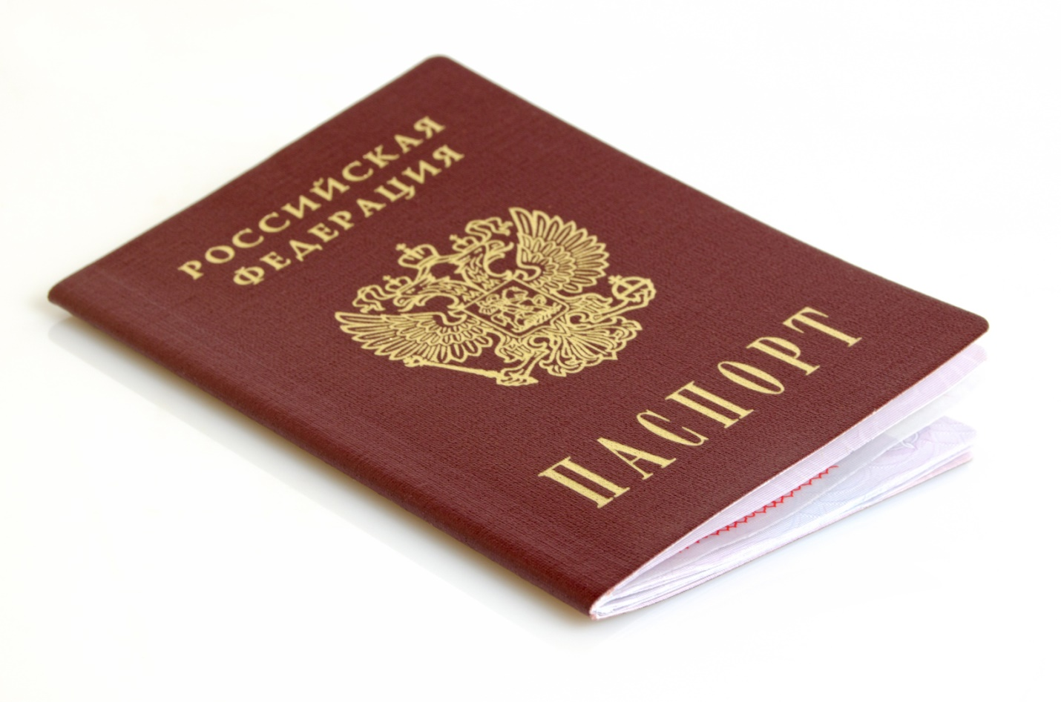

.**( Ведущий показывает паспорт гражданина РФ)**

**Ведущий : А скажите, с какого возраста мы получаем паспорт?**

**Выпускник :Паспорт выдаётся с 14 лет.**

**Ведущий : Все вы уже достигли 14 летнего возраста и имеете паспорт РФ. Сегодня вы сможете больше узнать о паспорте РФ и том, как его можно получить. Перед вами лежат ваши паспорта. Давайте раскроем их и подумаем, какие сведения о человеке можно узнать по паспорту?**

**(На экране транслируется страничка паспорта)**

|  |  |  |
| --- | --- | --- |
| **Фамилия** | **Имя** | **Отчество** |
| **Дата рождения** | **Место рождения** | **Ф.И.О. детей** |
| **Дата рождения детей** | **Прописка человека** | **Воинская обязанность** |

**Ведущий : Помимо сведений о личности граждан в паспорте производятся отметки и записи:**

* **отметки о регистрации и расторжении брака;**
* **отметка о детях (гражданах Российской Федерации, не достигших 14-летнего возраста);**
* **отметка о ранее выданном паспорте**

|  |  |
| --- | --- |
| **Знаете ли вы , когда следует менять паспорт?** | * **От 14 лет – до достижения 20-летнего возраста** * **От 20 лет до достижения 45-летнего возраста** * **От 45 лет - бессрочно** |

**Ведущий : Для того чтобы обменять паспорт, необходимо собрать следующие документы:**

**Старый паспорт**

**Заявление о выдаче паспорта**

**Свидетельство о рождении**

**Фото 3,5*4,5**

**Справка с места жительства**

**Произвести замену старого паспорта вы обязаны в течение 30 дней после того, как вам исполнилось 20 или 45 лет или если вы сменили фамилию, утратили паспорт, а также , если у вас произошли изменения в семейном положении. Если вы не смогли вовремя обменять паспорт, то в соответствии с законодательством РФ (на настоящий момент) вам придется заплатить штраф в размере от 1500 до 2500 рублей**

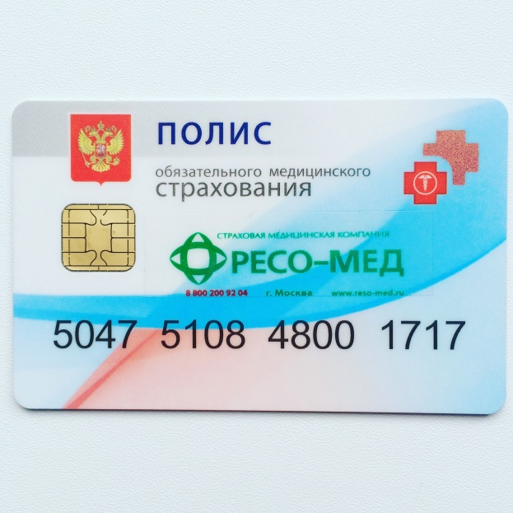**Страховой медицинский полис тоже**

**Важный документ. Он дает право на**

**Получение бесплатных медицинских услуг.:**

* **Амбулаторное обслуживание в поликлинике ( с ним можно обратиться к врачу)**
* **Экстренная медицинская помощь (вызов скорой помощи)**
* **Бесплатное лечение в стационаре (пройти лечение в больнице)**
* **Бесплатное лечение зубов (только до 18 лет)**

**Страховой медицинский полис выдается каждому гражданину РФ независимо от того, работает он или нет. Полис получают по месту работы, а если вы не работаете, то его можно получить в поликлинике.**

**Ведущий : Для получения полиса необходимо представить следующие документы:**

* **паспорт (если нет, то свидетельство о рождении);**
* **трудовую книжку (для неработающих).**

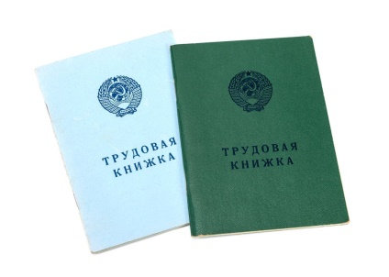**Трудовая книжка заводится, когда вы впервые устраиваетесь на работу и хранится в отделе кадров. На руки выдается только при увольнении, понадобится при назначении пенсии, поэтому терять ее нельзя.**

**Ведущий : Каждый выпускник при выходе из образовательного учреждения должен получить набор документов. Документы должны быть в подлиннике или в нотариально заверенных копиях. К ним следует относиться бережно и аккуратно. Они будут тебе нужны на протяжении всей жизни. Восстановить утерянные документы очень трудно.**

**Список документов, получаемых выпускником при выходе из детского дома**

* **Свидетельство о рождении.**
* **Паспорт.**
* **Справка о пребывании в учреждении для детей-сирот.**
* **Документ об образовании.**
* **Сведения о родителях (свидетельство о смерти родителей, копия приговора или решения суда; справка о болезни родителей или их розыске и другие документы, подтверждающие отсутствие родителей или невозможность воспитания ими своих детей).**
* **Справка о наличии и местонахождении братьев, сестер, других близких родственников.**
* **Документы, подтверждающие право на имущество, жилую площадь (договор о социальном найме или свидетельство о собственности, выписка из домовой книги и копия финансово-лицевого счета).**
* **Пенсионная книжка (при наличии).**
* **Полис обязательного медицинского страхования.**
* **Медицинские документы.**
* **Пенсионное удостоверение (для получающих пенсию).**
* **Удостоверение об инвалидности (при наличии).**
* **Страховое свидетельство обязательного пенсионного страхования (СНИЛС).**
* **Сберегательная книжка, ценные бумаги и другие документы, если они имелись в личном деле.**

**(Каждый документ демонстрируется и характеризуется его важность и назначение.)**

**Ведущий : Я хочу вручить вам памятки .**

**ПАМЯТКА ВЫПУСКНИКУ**

**Выпускник!**

**Сегодня ты начинаешь новый этап своей жизни. С этого дня ты считаешься взрослым человеком, а это означает, что заботиться о тебе, как в детском доме, больше никто не будет. Тебе придется самому зарабатывать деньги, покупать нужные вещи, оплачивать коммунальные счета, покупать и готовить еду, лечиться, когда заболеешь, учиться, находить новых друзей и знакомых, делать свою жизнь интересной и насыщенной.**

**Быть взрослым не всегда просто, но интересно, а главное – от этого никуда не деться. Чтобы твои первые – самые сложные – шаги во взрослой жизни были уверенными, очень важно разобраться в основных правилах мира самостоятельных людей.**

**Статус сироты или ребенка, оставшегося без попечения родителей, сохраняется до 18 лет.**

|  |  |
| --- | --- |
| **1.** | **С 18 до 23 лет ты принадлежишь к лицам из числа детей-сирот и детей, оставшихся без попечения родителей. Это значит, что ты обычный гражданин, у которого есть некоторые дополнительные льготы. Этими льготами нужно воспользоваться строго до 23 лет, иначе ты их теряешь.** |
| **2.** | **С 18 до 23 лет защиту твоих прав и законных интересов осуществляют органы опеки и попечительства по месту жительства. Это значит, что ты можешь обратиться в эти организации со своими вопросами и проблемами** |
| **3.** | **С 18 лет ты перестаешь быть сиротой, за жизнь и здоровье которого отвечает детский дом или интернат. Для всех ты взрослый, самостоятельный человек.** |
| **4.** | **Ты сам отвечаешь за свое жилье, свое здоровье, свою жизнь.** |

**Ведущий : На занятии мы говорили сегодня о документах. В разных жизненных ситуациях вы еще не один раз будете сталкиваться с различными документами. Но теперь вы о них знаете и будете относиться к ним бережно. Все сегодня хорошо потрудились. Молодцы. Всем спасибо и удачи .**

**Используемые источники**

**1. Социальная сеть работников образования nsportal.ru**

**2. Kopilkaurokov.ru сайт для учителей**

**3. Социальная адаптация детей. Авторы-составители С.А.Родионова, Т.А.Корепанова. Из-во «Учитель» г.Волгоград 2012 г.**

Опубликовано: 07.10.2018

